实验报告（第一次上机）

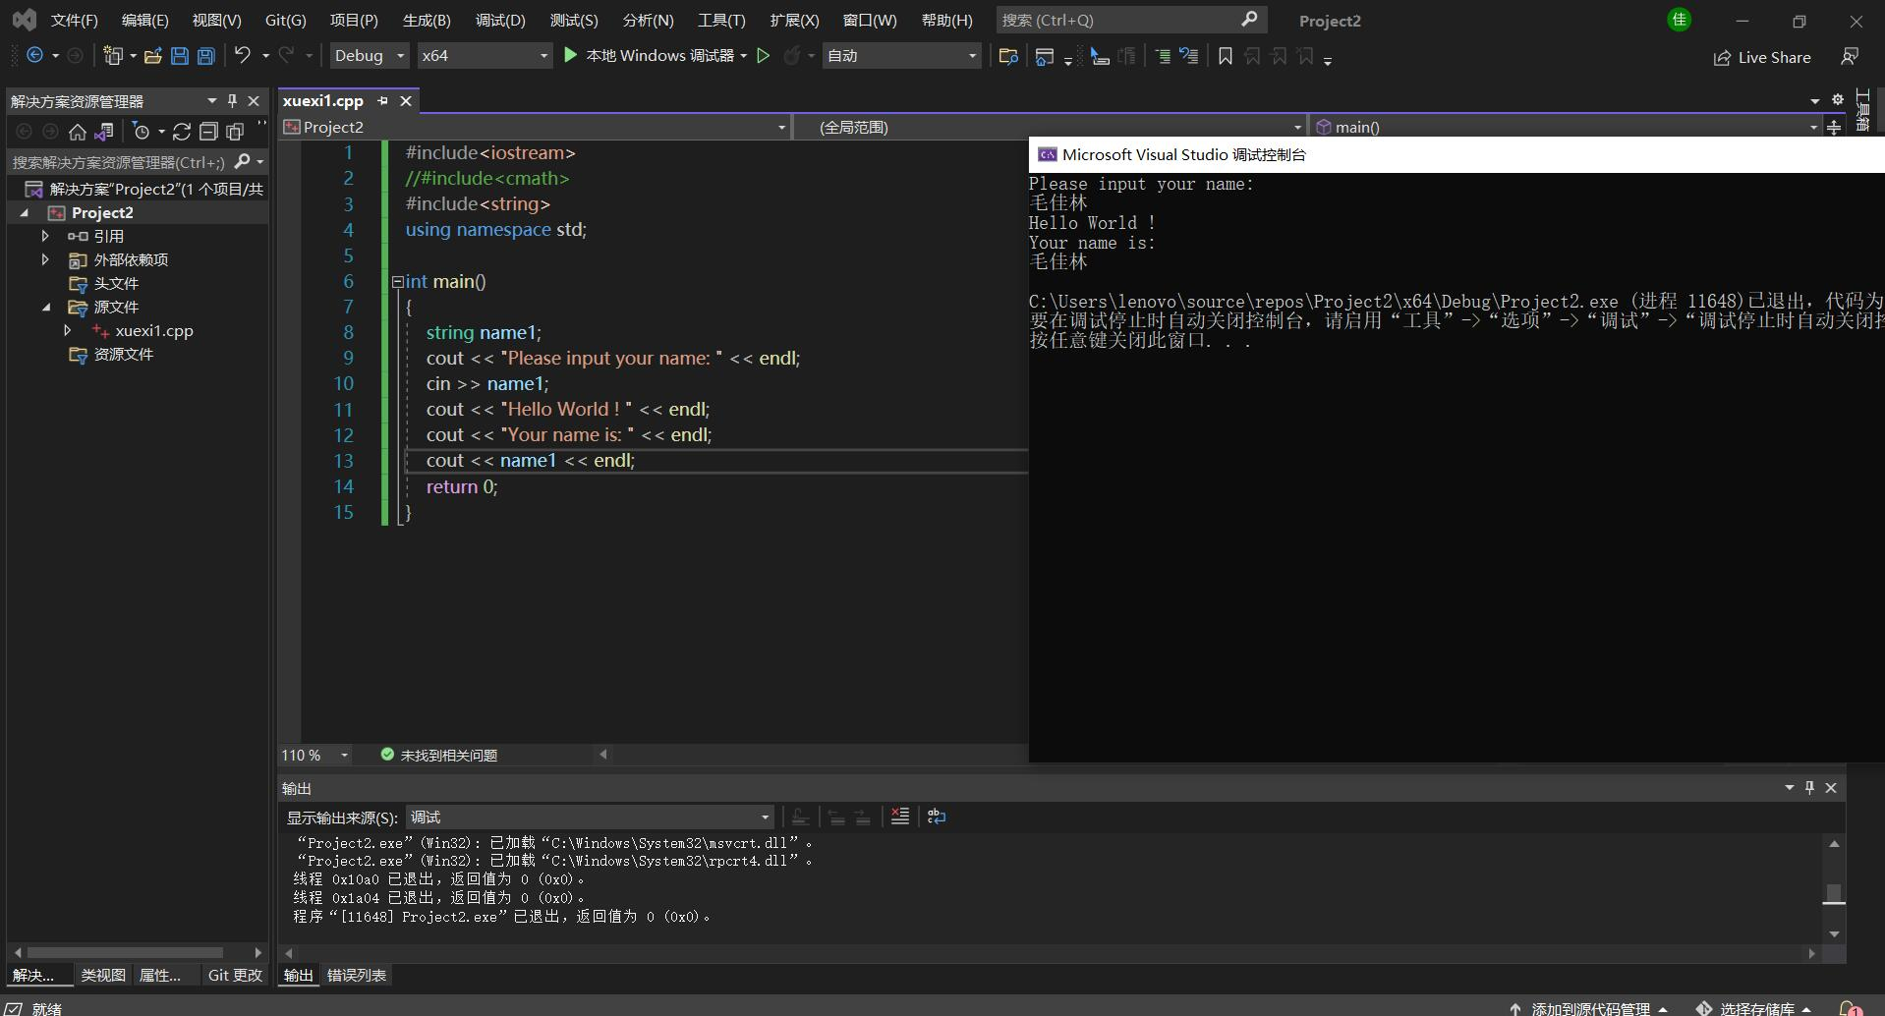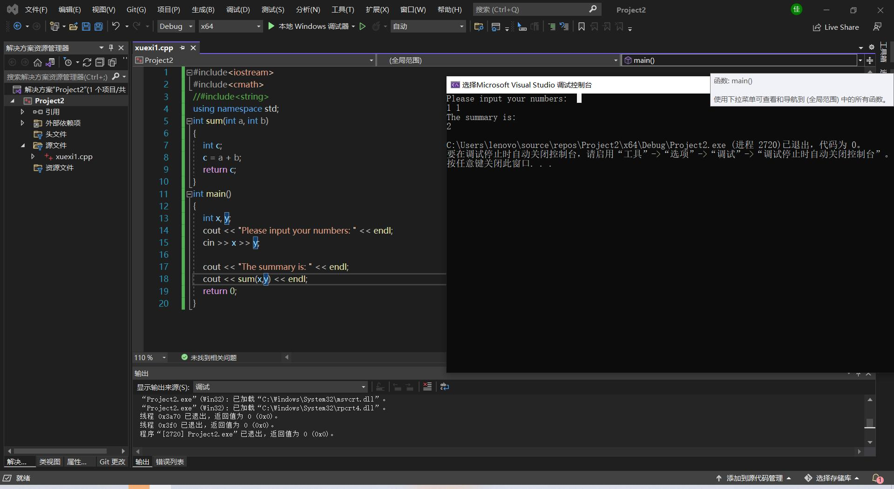

通过上机训练，才能够明白自己知识的不足，才能够有的放矢，更加深刻的理解C语言中的知识点。 通过实训，我找到了许多知识漏点，学到了很多以前不懂的知识，以前认为自己已经懂了的知识点也理解更加深刻了。